I. ПЛАН-СХЕМА БЕЗОПАСНОГО МАРШРУТА ДВИЖЕНИЯ
ЛИЦЕЙ №5 Вахитовского района г. Казани
1. Район расположения образовательной организации, пути движения транспортных средств и детей (обучающихся)
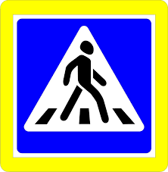

Ул. Тихомирного




Ул. Туфана Минуллина
Ул. Ульянова-Ленина


Ул. Волкова






Ул. Петербургская

- проезжая часть | - жилая застройка | - образовательное учреждение | - тротуар - тротуар
- движение транспорта | - движение транспортного  Средства на территории  Образовательного учреждения | - движение учеников в (из)  образовательное учреждение | - спортивная площадка

